学生工作平台
助学金操作手册
（学生）

目录
1. 功能概述 2
国家助学金 2
2. 手机申请助学金 2
2.1. 申请助学金 2
2.2. 撤回申请 4
2.3. 查看学校审核情况 6
3. 电脑申请助学金 6
3.1. 助学金申请 8
3.2. 查看公示名单 10

功能概述
在系统中进行申请的助学金有国家助学金和毕业生基层就业、自主创业助学金两个。
学生只能在开放时段内申请。开放时段有校级和院级两个，院级开放时段只能在校级开放时段内，比如校级开放时段为2022-09-26至2022-10-15，那么每个学院自行设置的开放时段不得超出这个时段。学生只能在自己学院设置的开放时段内才能申请。

国家助学金
面向全校本科生，需要满足家庭经济困难、无处分等条件、非退役士兵；分为一、二、三等。学生只能申请其中一个，一旦提交，就无法再申请其他等级；
学生提交后，需要辅导员审核→学院资助专管辅导员审核→学院资助分管领导审核→学校审核。

手机申请助学金

申请助学金
打开今日校园，点击服务，找到【助学金】点击进入。
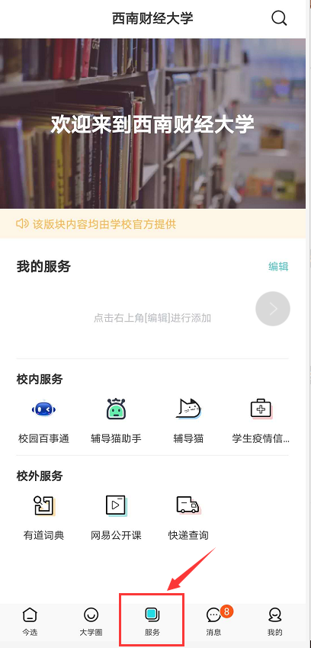
学生在申请时间内申请助学金，可能有时候只开放了毕业生基层就业、自主创业奖励
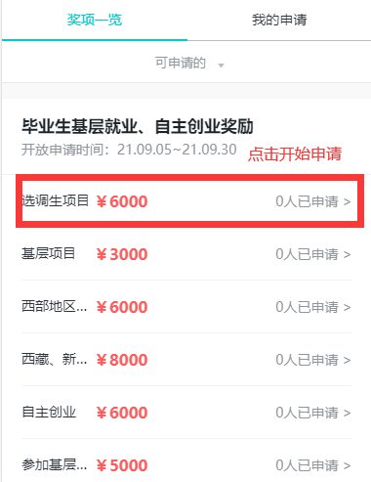
有时候只开放了国家助学金
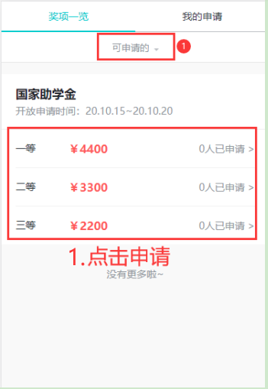

①奖项按学生是否满足资格条件分为可申请、不可申请、全部。目前国家助学金设置了条件无挂科、处分。
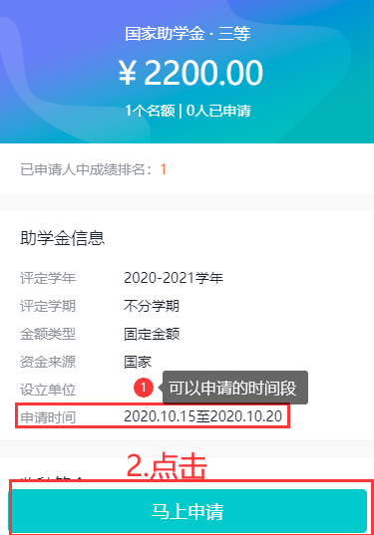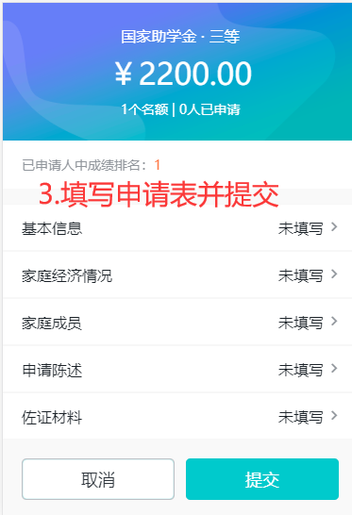

撤回申请
学生提交申请后，在辅导员审核之前，可以撤回。常见于下面的场景：
- 提交申请后发现部分内容填写有误；
- 撤回后可以申请不冲突的助学金。例如国家助学金一开始申请了三等，后来想重新申请二等，可以撤回后重新提交申请；
- 改主意不想申请，这种情况相对较少；
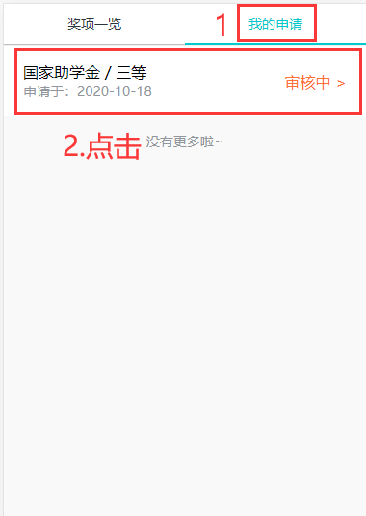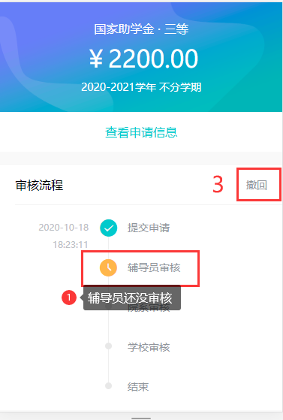
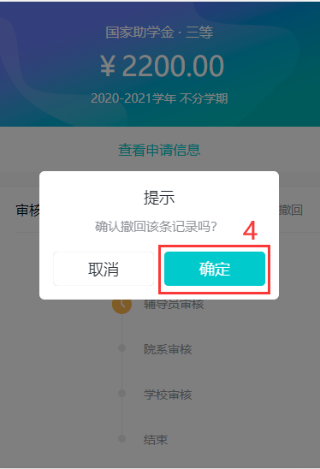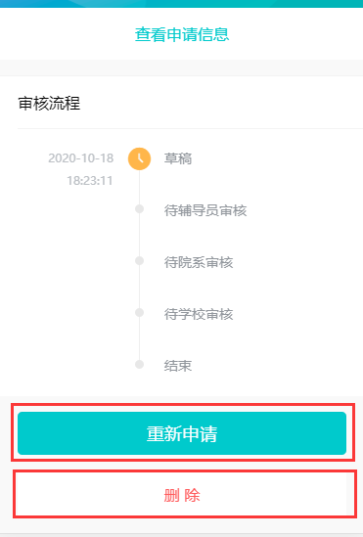
重新申请：修改申请表后再次提交申请；
删除：删除当前的申请表，重新提交申请；
进行了第三步的撤回操作后，学生申请状态变成草稿，草稿状态下的申请可以修改后再次提交，也可以删除。
除了学生自己撤回，学校老师在审核过程中也可以进行退回操作。被退回的申请也是草稿状态，学生可以查看被退回的原因，修改后再次提交，也可以删除。
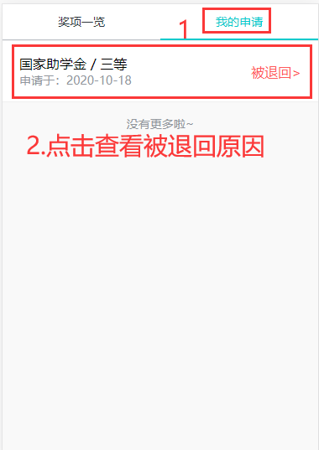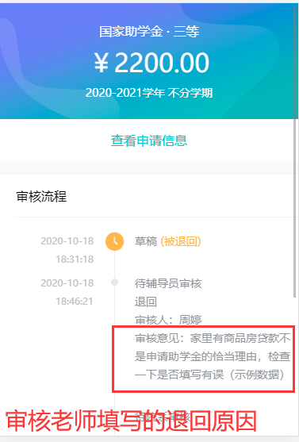

查看学校审核情况
提交申请后，需要经过学校审核，比如国家助学金需要辅导员审核→学院审核→学校审核。学生可以查看申请当前到了哪个审核环节，以及最终的审核结果，比如通过、不通过等等。
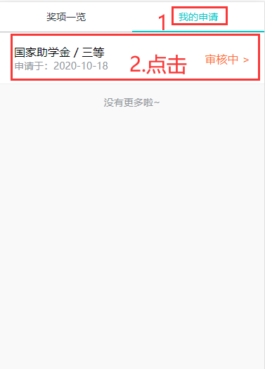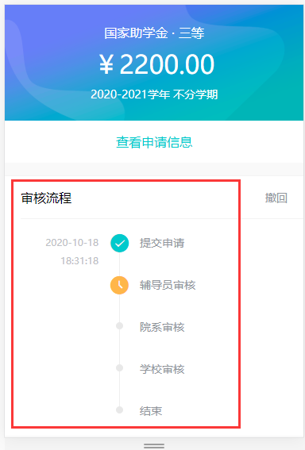

电脑申请助学金
电脑上浏览器访问链接http://ehallapp.swufe.edu.cn/
建议使用谷歌浏览器、360急速浏览器、360安全浏览器、IE9-11。
若有师生忘记账号密码，可去身份认证地址设置。
UUID参考地址：http://portal.iswufe.info/uuid/uuid/undergraduate
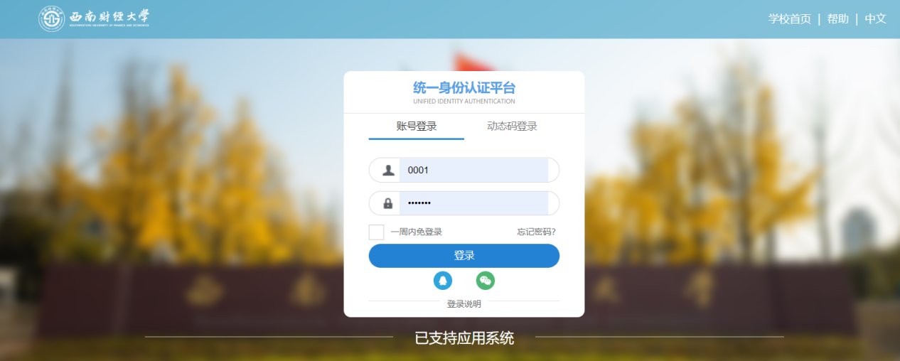
该应用主要是对助学金进行申请。
学生在辅导员未审核状态下，可进行撤回操作，撤回后可进行删除。
选择助学金，点击进入应用
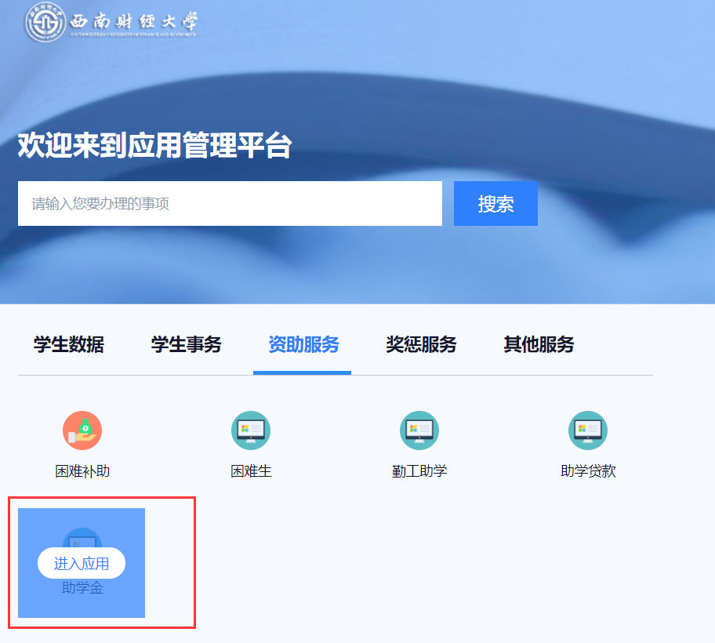

助学金申请

奖项申请
- 进入助学金申请页面后，选择需要申请的助学金，点击申请按钮；
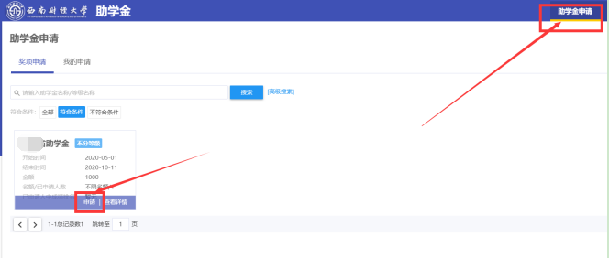
- 填写申请表后点击提交按钮
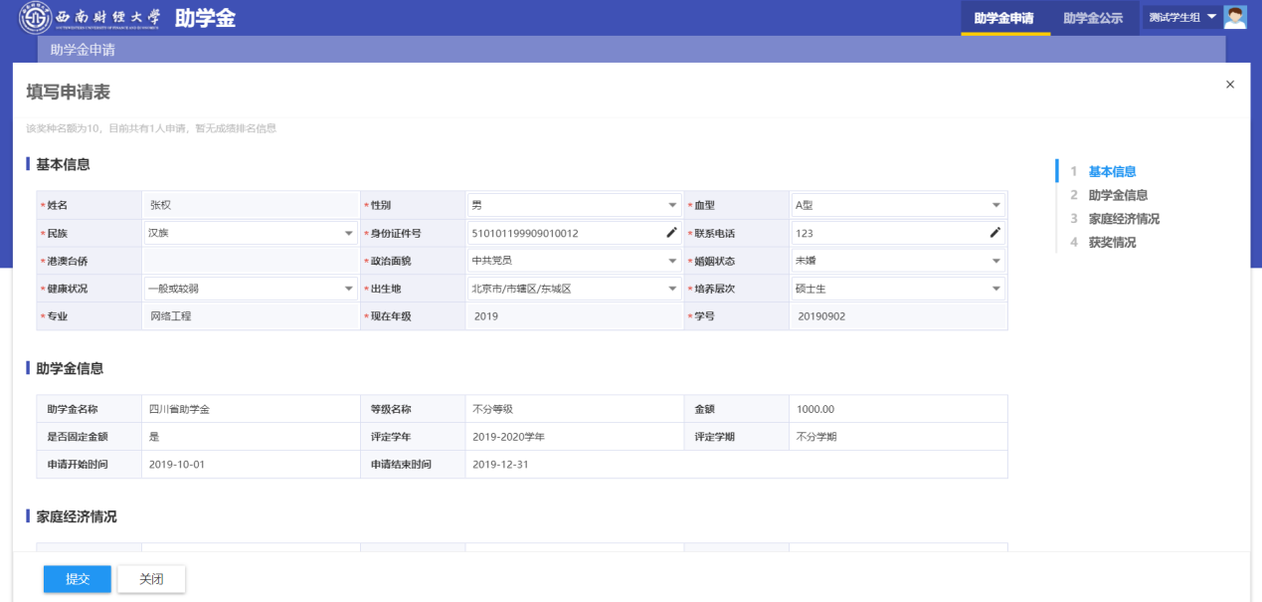

查看我的申请及撤回申请
点击我的申请，点击“申请详情”可查看申请的助学金，右边可以查看当前审核节点.

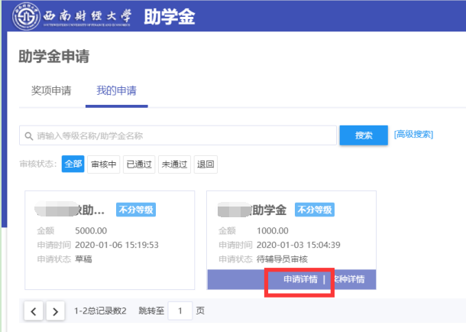
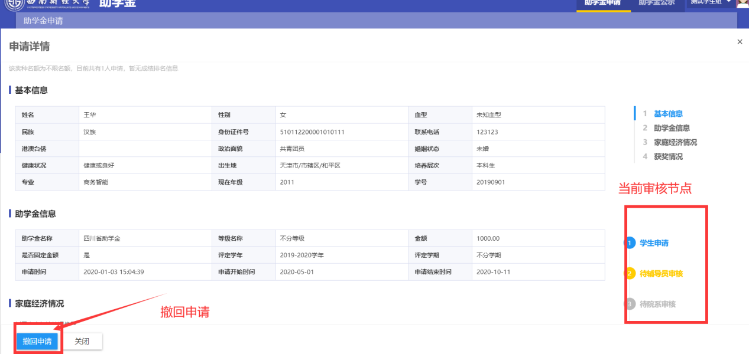
注：辅导员未审核环节下，点击【撤回申请】可进行撤回。撤回后可重新填写或者删除
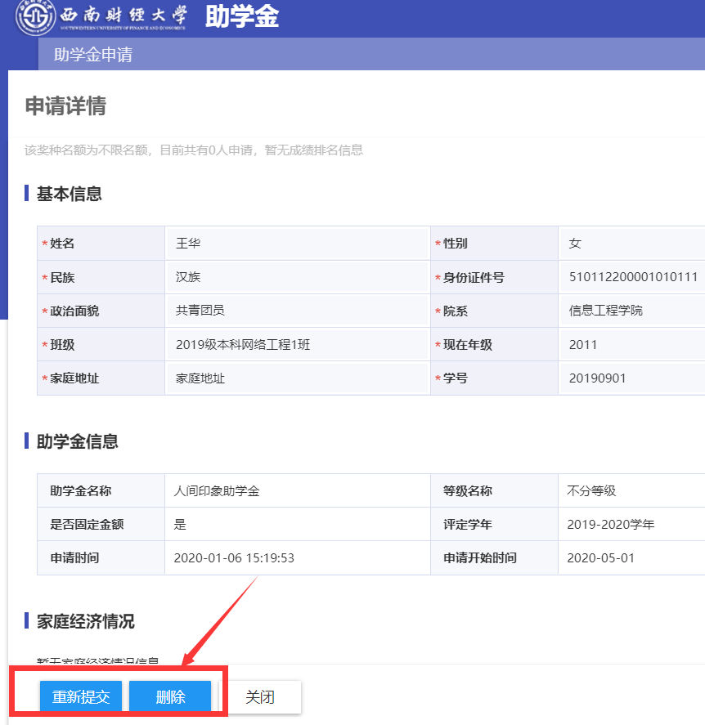

查看公示名单
点击助学金公示按钮，弹出报表上查看助学金公示名单

